Koszty konferencji i formularz zgłoszeniowy

Uczestnictwo w konferencji prosimy zgłaszać do dnia 10 marca 2019 r., korzystając ze strony
www.sitmn.pl lub przesłać pocztą elektroniczną do sekretariatu konferencji.

Opłaty za udział w konferencji proszę kierować na nr konta w BGŻ BNP Paribas S.A.
87 2030 0045 1110 0000 0246 2630 z dopiskiem „PMN 03/2019

Koszt uczestnictwa w konferencji:

- z 2 noclegami w pokoju jednoosobowym 2.380 zł + Vat
- z 1 noclegiem w pokoju jednoosobowym 1.980 zł + Vat
- z 2 noclegami w pokoju dwuosobowym 2.180 zł + Vat
- bez noclegu 1.580 zł + Vat

*koszt udziału dla referentów minus 100 zł netto

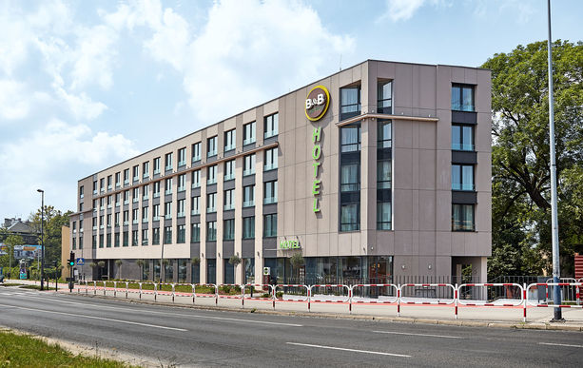

Sekretariat konferencji:
Maria Grzesik
Stowarzyszenie Inżynierów i Techników Metali Nieżelaznych
ul. Sowińskiego 5, 44-100 Gliwice
e-mail: sitmn@sitmn.pl
tel. 509 210 251, 32 238 05 60, 32 238 05 60

ZGŁOSZENIE UCZESTNICTWA
W KONFERENCJI NOWE ROZWIĄZANIA, POSTĘPY I WYZWANIA
W PRZEMYŚLE PRZETWÓRCZYM METALI NIEŻELAZNYCH

Imię i nazwisko

Tytuł naukowy, zawodowy

Instytucja i NIP

Adres

E-mail

Telefon

*koszt udziału dla referentów minus 100 zł netto

Proszę właściwie zaznaczyć:

z 2 noclegami w pokoju jednoosobowym 2.380 zł + Vat
z 1 noclegiem w pokoju jednoosobowym 1.980 zł + Vat
z 2 noclegami w pokoju dwuosobowym 2.180 zł + Vat
bez noclegu 1.580 zł + Vat

referent

Oświadczamy, że jesteśmy podatnikiem Vat i jednocześnie upoważniamy SITMN
do wystawienia faktury Vat, bez wymaganego podpisu.

